Az elektronikus másolatkészítés rendszerének műszaki dokumentációja

1. Bevezető
1. A papíralapú dokumentum hiteles elektronikus irattá alakításának szabályait figyelembe véve a Robotzsaru NEO integrált ügyviteli, ügyfeldolgozó és elektronikus iratkezelő rendszer 3.90 verziója (a továbbiakban: RZS NEO) képes hiteles elektronikus másolat készítésére az RZS Signer modul segítségével.
2. Az informatikai megoldás részletes terveit az egyes részrendszerek fizikai tervei és telepítési leírásai tartalmazzák.
3. Papíralapú dokumentumról hiteles elektronikus másolat készítése (a továbbiakban: másolatkészítés) az iratkezelési folyamat során két esetben történhet:
- érkeztetés-postabontás folyamata: bejövő papíralapú küldemények digitalizálása;
- iktatás folyamata: munkafolyamat során keletkeztetett papíralapú dokumentumok digitalizálása.
4. A műszaki dokumentáció a másolatkészítést az érkeztetés-postabontás folyamatában tárgyalja.

2. Rendszerszintű másolatkészítési folyamat
5. A másolatkészítés a szkennelő klienseknél kezdődik, ahol a digitalizálás szkennerek segítségével PDF formátumú fájlba történik. Az elektronikus másolat a másolatkészítő tevékenységét támogató informatikai környezet beállításának megfelelő tárhelyen kerül letárolásra.
6. Az elektronikus másolat feldolgozását, hiteles elektronikus másolattá alakítását a RZS NEO rendszer végzi az RZS Signer modul segítségével.
7. Az RZS NEO rendszer biztosítja az ügyviteli folyamatok támogatását az ISZ-nek megfelelően. Ennek kapcsán az elektronikus dokumentumok egyedi azonosítóval, metaadatokkal kerülnek kiegészítésre. Az így előállított dokumentumok az RZS NEO rendszer által elérhető zárt, biztonságos adatbázisba kerülnek letárolásra.
8. Az RZS Signer modul biztosítja a hitelesítéshez kapcsolódó technikai folyamatokat. Ennek eredményeképpen az ügyviteli rendszerbe PDF állományként érkező dokumentumokat a feldolgozó szerver aláírt PDF dokumentumokká konvertálja, vagyis az elektronikus aláírás és a metaadat konverzió szerver oldalon történik.
9. Az elektronikus aláírás, a metaadatrendszer elektronikus példányra történő bekerülésének biztonságát a szerver oldali feldolgozás biztosítja.
1. ábra: Papíralapú iratról hiteles elektronikus másolat készítésének rendszerszintű feldolgozási folyamata
10. A másolat hitelesítését az RZS Signer modul végzi.
11. Az elektronikus másolat hitelesítésének alkotóelemei:
- hitelesítési záradék szövege;
- elektronikus dokumentum metaadatai;
- elektronikus bélyegző;
- időbélyeg.
12. A hitelesítési záradék szövege elhelyezésre kerül az elektronikus dokumentumon.
13. Metaadatok a Szabályzatban foglaltaknak megfelelőek.
14. Az elektronikus bélyegző biztosítja az adott dokumentum lenyomatának segítségével a dokumentum sértetlenségét és az elektronikus bélyegző tulajdonosának letagadhatatlanságát. Az elektronikus bélyegző használatához szükséges tanúsítványt a NISZ Nemzeti Infokommunikációs Szolgáltató Zrt. elektronikus tanúsítvány szolgáltató állítja ki.
15. Az időbélyeg azt igazolja, hogy az adott dokumentum egy adott időpillanatban már létezett. Az időbélyeget a NISZ Nemzeti Infokommunikációs Szolgáltató Zrt. időbélyegzés szolgáltató állítja ki. Az időbélyeg egy olyan adat, amely tartalmazza az időbélyegzett dokumentum lenyomatát, és az időbélyegzés időpontját, és az időbélyeget egy időbélyegzés szolgáltató hitelesíti saját aláírásával.
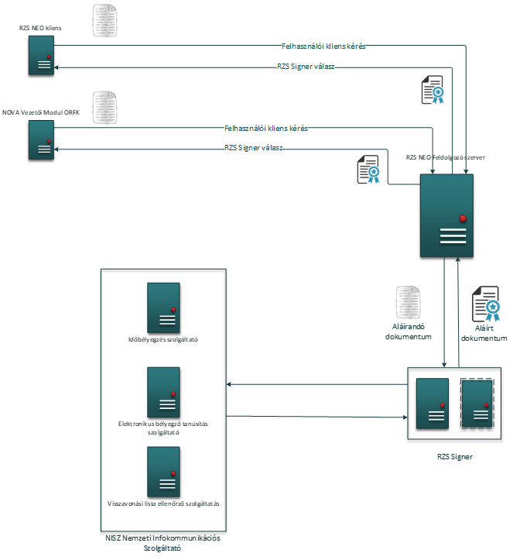2. ábra: Az RZS Signer hitelesítés funkció rendszerszintű működése
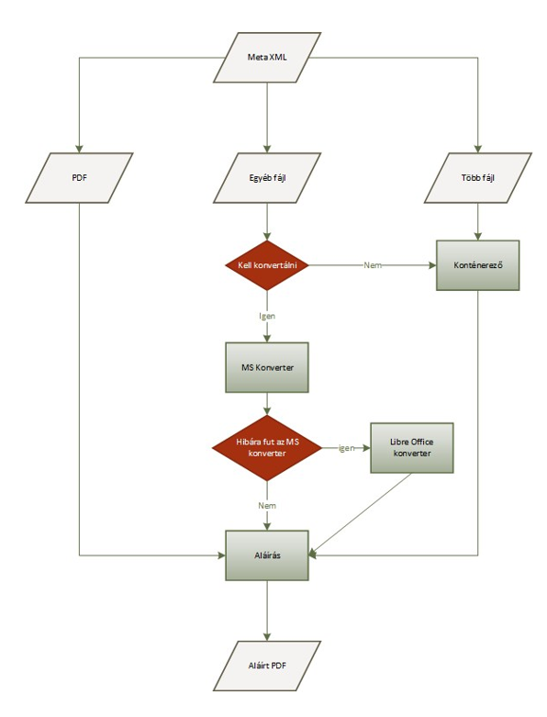
3. ábra: Az RZS Signer rendszerszintű működése
3. Elektronikus biztonság
16. A másolatkészítést végző munkaállomásokon és a feldolgozást végző szervereken vírusirtó szoftver működik, ami biztosítja az elektronikus dokumentumok vírusellenőrzését.
17. Az élesüzemű környezetben a szoftverek biztonsági frissítései folyamatosan telepítésre kerülnek, naprakészek.
18. A papíralapú dokumentumokról készült hiteles elektronikus dokumentumok megváltoztathatatlanságát a hitelesítés során alkalmazott elektronikus bélyegző és időbélyeg biztosítja.
19. Az RZS Signer saját naplóállománnyal rendelkezik, amelynek maximális mérete 200 GB.
20. A napló adatokból visszakereshető a hitelesítési modul által végzett művelet, a művelet időpontja és a műveletet indító felhasználó azonosítója.
21. A Magyarország kiberbiztonságáról szóló 2024. évi LXIX. törvényben meghatározott technológiai biztonsági, valamint a biztonsági osztályba sorolás követelményeiről, valamint az egyes biztonsági osztályok esetében alkalmazandó konkrét védelmi intézkedésekről szóló 7/2024. (VI. 24.) MK rendelet alapján a rendszer elvárt biztonsági osztálya „jelentős”.

Módosította a 13/2025. BM OKF főigazgatói intézkedés Hatályos: 2025.02.28. napjától

